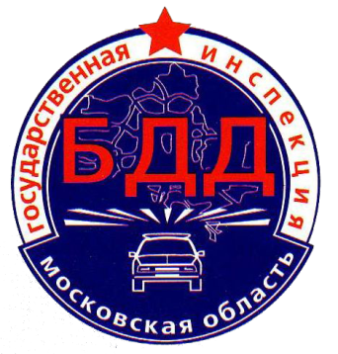
В Н И М А Н И Е!
с 24 октября по 13 ноября 2016г.
на территории Московской области проводятся целевые профилактические мероприятия

«Осенние каникулы»,
Цель операции:
Предупреждение детского дорожно-транспортного травматизма.
Помните! В 2016года на территории обслуживания отдела ГИБДД МУ МВД России «Ногинское» было совершено 14 дорожно-транспортных происшествий (ДТП) с участием детей, в которых 16 юных участников дорожного движения получили серьезные телесные повреждения.

УВАЖАЕМЫЕ ВЗРОСЛЫЕ!
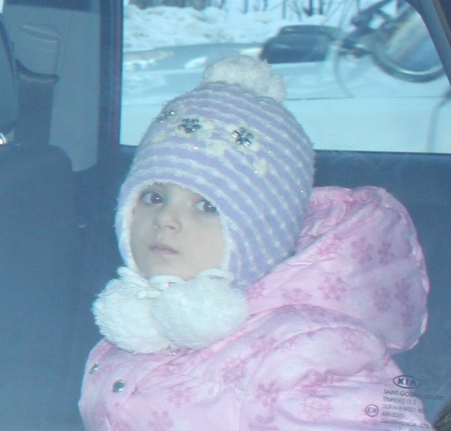
Усильте контроль за своими детьми. Не проходите мимо ребят, играющих около проезжей части. Не давайте им одним находится около дорог, тем более в позднее время. Улица - серьёзная опасность для детей, находящихся без взрослых. Своим примером надо показывать детям, как правильно следует вести себя в городской среде.
В каждом дорожно-транспортном происшествии с участием ребенка, мы обязаны винить только себя – взрослых, так как из-за нашего с Вами безразличия к негативному поведению детей на дороге происходят трагедии, последствия которых порой ужасны и необратимы.

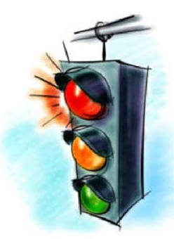
ВОДИТЕЛИ!
Управляя транспортным средством, будьте максимально внимательны при движении на пешеходных переходах, перекрёстках, по дорогам около дворовых территорий, парков, скверов, вблизи детских учреждений, площадок и снежных горок. Не забывайте о том, что перед Вашим автомобилем всегда может внезапно появиться ребёнок. Автомобиль остановить мгновенно невозможно, особенно на скользкой дороге.

РОДИТЕЛИ!
Жизнь и здоровье Ваших детей зависит в большей части и от Вас. Регулярно повторяйте с ними Правила дорожного движения, рассказывайте им об опасностях, которые подстерегают людей на дороге. Не разрешайте детям гулять вблизи проезжей части. Кроме этого, с наступлением ранних сумерек, отдел ГИБДД МУ МВД России «Ногинское» рекомендует всем пешеходам использовать световозвращающие элементы на своей верхней одежде. Даже светлая куртка или головной убор, одетые на человека, помогут водителю своевременно заметить пешехода на дороге и избежать трагедии.

ГИБДД ПРЕДУПРЕЖДАЕТ:

НАРУШЕНИЯ ПДД - СЕРЬЁЗНАЯ ОПАСНОСТЬ ДЛЯ ЛЮДЕЙ!

